Impulse Generato

OPPRO

Model FK-3000 Plus 閃爍分析儀

概 要
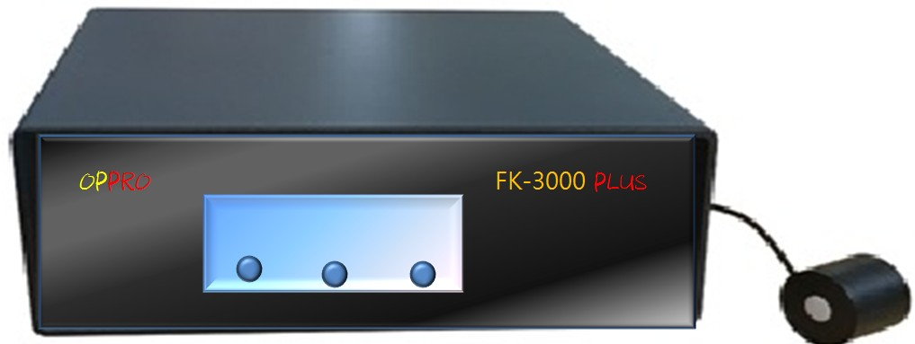
FK-3000閃爍分析儀採用高速採樣光度測量系統，光閃爍測試專用軟體，專用於光源、照明現場的頻閃特性，包括頻閃曲線、閃爍指數、閃爍百分比等的測量與分析。FK-3000閃爍分析儀在軟硬體配置方面都進行了極大的提升，使FK-3000能夠依據最新的標準和技術規範，提供完全的頻閃測量解決方案。

Specifications

項 目 | 性 能 規 格
最快取樣率 | 2usec
記憶深度 | 8k pts @ 2 usec ;8M pts @ 10 usec
採樣速度 | 100KHz
FFT 計算點數 | 可自行設置最大可達1M pts
光度匹配精度 | f1'<4.5%日本探頭
光度精度 | 2%
光度測量重複性 | 0.5%
量測 | 光通量/照度/輝度
通訊方式 | USB2.0通信介面
供電要求 | DC5V(>0.5A)
輸入電源 | AC 110V or 220V / 50HZ or 60HZ

能源之星儀器要求
 | 待測參數 | 要求
可測波形振幅範圍 | Pst,Mp | ≧1000:1(60dB)
可測波形振幅範圍 | SVM,閃爍指數,閃爍百分比 | ≧100:1(40dB)
採樣時間 | Pst,Mp | ≧180s
採樣時間 | SVM,閃爍指數,閃爍百分比 | ≧1s
採樣頻率 | Pst,Mp | ≧10KHz
採樣頻率 | SVM,閃爍指數,閃爍百分比 | ≧20KHz
時域頻寬(-3db截止頻率) | Pst,Mp | ≧0.5KHz
時域頻寬(-3db截止頻率) | SVM,閃爍指數,閃爍百分比 | ≧5KHz

  - 光閃爍的時域和頻域分析圖(符合能源之星Lamps V2．1等最新標準)
  - 基準頻率、閃爍百分比 (Percent Flicker)、閃爍指數 (Flicker Index)、調製深度(Modulation Depth)、波動深度(符合IEEE法規)
  - 調製百分比（符合Joint Appendix JA8&A 10法規）
  - PstLM（short-term flicker indicator of illuminance）(符合IEC、NEMA 77、能源之星Lamps V2．1等最新標準)
  - Mp（Perceptual modulation value）、FDP（Flicker detection probability）（符合ASSIST推薦以及能源之星Lamps V2．1等最新標準）
Mp與FDP可用於評估人眼對被測光源閃爍的敏感度.
  - SVM（stroboscopic effect visibility measure）（符合CIE TN：006、NEMA 77、能源之星Lamps V2．1等最新標準）
SVM可用於評估評估人眼對頻閃效應的敏感度
  - 根據IEEE標準，對頻閃危害進行分級
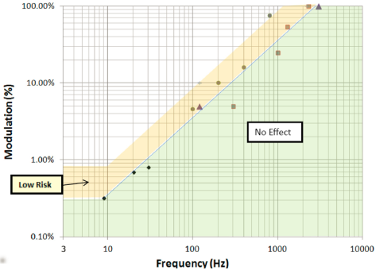

www.jz17.com.tw 傑立儀器網

